APE-learn Platform

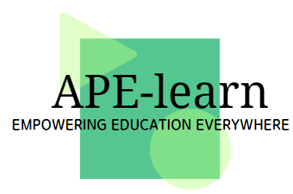

**Project Description(v0.1)**

**Η Ομάδας μας και η Συμβολή της στο παρόν Tεχνικό Κείμενο**

|  |  |  |
| --- | --- | --- |
| **Μέλος** | **ΑΜ** | **Ρόλος** |
| Πεντεσκούφης Παναγιώτης | 1067470 | Συντάκτης (Editor) |
| Πραμαντιώτης Χρήστος | 1067457 | Συνεργάτης (Contributor) |
| Τσιρίκος Αναστάσιος | 1070926 | Ομότιμος Κριτής (Peer Reviewer) |
| Αποστολόπουλος Γεώργιος | 1067456 | Ομότιμος Κριτής (Peer Reviewer) |

**Τo APE-learn με λίγα λόγια…**

Το APE-learn Platform, είναι μια εφαρμογή, η οποία μπορεί να χρησιμοποιηθεί από οποιοδήποτε πανεπιστήμιο, κολλέγιο ακόμη και από σχολείο. Πρόκειται για μια εφαρμογή στην οποία μπορούν να συνδεθούν φοιτητές, καθηγητές, γραμματεία και διαχειριστές.

Παρακάτω περιγράφονται οι δυνατότητες της εφαρμογής, ανάλογα με τον τύπο χρήστη κάθε φορά.

**Χρήστης: Καθηγητής**

Στην περίπτωση που η χρήστης είναι καθηγήτρια, κατόπιν σύνδεσης, μπορεί:

* Να προσθέσει/ αφαιρέσει κάποιο μάθημα που θα διδάξει,
* Να παρακολουθεί τους συμμετέχοντες στα μαθήματά/ εργασίες της,
* Να διορθώσει τα στοιχεία προφίλ της,
* Να ανταλλάξει μηνύματα με τη γραμματεία, τους καθηγητές και τους φοιτητές της,
* Να αναρτήσει θέματα διπλωματικής και να τα αναθέσει σε υποψήφιους φοιτητές,
* Να αξιολογήσει την απόδοση των φοιτητών της σε κάθε μάθημα και
* Να αναρτά περιεχόμενο για τις διαλέξεις της ή κάποια επερχόμενη εργασία.
* Να διεξάγει τις διαλέξεις του ή να συμμετάσχει σε κλήσεις από απόσταση, χρησιμοποιώντας το υποσύστημα DL(distance learning)
* Να διαμοιράσει αρχεία και να παρακολουθεί την εξέλιξη της Ομάδας του μέσω της ενότητας Co-Share

**Χρήστης: Φοιτητής**

Στην περίπτωση που ο χρήστης είναι φοιτητής, κατόπιν σύνδεσης, μπορεί:

* να εγγραφεί/ απεγγραφεί σε μαθήματα που θέλει να παρακολουθήσει και να εξεταστεί,
* να ανταλλάξει μηνύματα με τη γραμματεία, τους καθηγητές και τους συμφοιτητές του,
* να δει τις τελευταίες ανακοινώσεις της σχολής
* να διορθώσει τα στοιχεία προφίλ του,
* να δηλώσει κάποιο σύγγραμμα σχετικά με τα μαθήματα που είναι εγγεγραμμένος,
* να αξιολογήσει τους καθηγητές ή το περιεχόμενο των μαθημάτων
* να επιλέξει ή να «ανεβάσει» τη Διπλωματική του Εργασία στο σύστημα και
* να παρακολουθεί έκτακτες ειδοποιήσεις από το σύστημα.
* Να παρακολουθεί διαλέξεις ή να συμμετάσχει σε κλήσεις από απόσταση, χρησιμοποιώντας το υποσύστημα DL(distance learning)
* Να διαμοιράσει αρχεία και να παρακολουθεί την εξέλιξη της Ομάδας του μέσω της ενότητας Co-Share

**Χρήστης: Γραμματεία**

Στην περίπτωση που ο χρήστης ανήκει στις υπηρεσίες της γραμματείας, κατόπιν σύνδεσης, μπορεί:

* να αλλάξει το εξάμηνο και το έτος φοίτησης των φοιτητών,
* να ορίσει τη προθεσμία δήλωσης μαθημάτων ή συγγραμμάτων,
* να ανταλλάξει μηνύματα με τους καθηγητές και τους φοιτητές,
* σε έκτακτες περιπτώσεις να πραγματοποιήσει κάποια δήλωση για λογαριασμό φοιτητή και
* να εκπληρώσει κάποιο αίτημα του φοιτητή (π.χ. αίτηση ορκωμοσίας)
* Να δημιουργήσει λογαριασμούς για τους καθηγητές αλλά και τους φοιτητές

**Χρήστης: Διαχειριστής**

Στην περίπτωση που ο χρήστης είναι διαχειριστής, κατόπιν σύνδεσης, μπορεί:

* Να «καθαρίσει» τη βάση δεδομένων αν περιέχει άχρηστες πληροφορίες,
* Να ενημερώσει όλους τους χρήστες για κάποια βλάβη ή αναβάθμιση του συστήματος και
* Να δημιουργήσει λογαριασμούς για τη γραμματεία.

**Γιατί το APE-learn; Τι προβλήματα μπορεί να λύσει…**

Καθ’ όλη τη διάρκεια της φοιτητικής μας ζωής, αναρωτιόμασταν αν μπορούν λειτουργίες όπως το Skype, Progress, E-class, Webmail, Eudoxus και ένα σύστημα Διαχείρισης Διπλωματικών Εργασιών και Git να συνυπάρξουν σε μια εφαρμογή.

Πολλά Πανεπιστήμια εντός και εκτός Ελλάδος, χρησιμοποιούν τέτοιου τύπου εφαρμογές (προφανώς όχι τέτοιου βεληνεκούς) καθώς, αναμφίβολα, θα ήταν ιδιαίτερα βοηθητική μια εφαρμογή, που να μπορεί να υλοποιεί όλα τα παραπάνω.

Το APE-learn, προσφέρει ευκολία τόσο στη χρήση όσο και στην αποφυγή λαθών. Είναι ιδιαίτερα σημαντικό να διεκπεραιώνει κανείς διεργασίες στην ίδια εφαρμογή, από το να χρησιμοποιεί διαφορετικές πλατφόρμες, πράγμα που μπορεί να αποβεί επιζήμιο καμιά φορά.

Θα αποτελούσε παράλειψη να μην αναφερθεί πως οι κίνδυνοι που ελλοχεύουν στο Διαδίκτυο είναι πάρα πολλοί. Το APE-learn είναι μια εφαρμογή εκτός Διαδικτύου, οπότε καθίσταται λιγότερο εκτεθειμένη σε κακόβουλες επιθέσεις, καθώς η ακεραιότητα των δεδομένων σε επίπεδο Desktop εφαρμογής μπορεί να επιτευχθεί καλύτερα.

Ο σκοπός της εφαρμογής μας είναι να δημιουργήσουμε μια φιλική προς το χρήστη πλατφόρμα δημιουργώντας μια γέφυρα επικοινωνίας μεταξύ των είτε διαπλεκόμενων είτε συνεργαζόμενων χρηστών, ώστε να τους προσφέρουμε την καλύτερη δυνατή εμπειρία.

Ο χρόνος και η ασφάλεια είναι σπουδαίος τόσο για τους φοιτητές, όσο και τους καθηγητές, γεγονός που καθιστά το APE-learn μια ιδιαίτερα χρήσιμη επιλογή.

**Ενδεικτικά Mock-Ups για τις λειτουργίες του ΑPE-learn**

Για την ανάπτυξη των Mock-Up Screens χρησιμοποιήθηκε το εργαλείο Figma.

Παρακάτω παρατίθενται κάποια Mock-Ups για τις λειτουργίες της εφαρμογής:

**Η φόρμα σύνδεσης (Login)**

**Εικόνα που περιέχει κείμενο, στιγμιότυπο οθόνης, γραμματοσειρά, αριθμός

Περιγραφή που δημιουργήθηκε αυτόματα**

Στη συνέχεια ακολουθούν τα Mock-Ups για το υποσύστημα του Φοιτητή..

**Το Υποσύστημα για τον Φοιτητή**

**Το κεντρικό Μενού**

**Εικόνα που περιέχει κείμενο, στιγμιότυπο οθόνης, ιστοσελίδα, τοποθεσία web

Περιγραφή που δημιουργήθηκε αυτόματα**

**Εγγραφή σε Μάθημα**(πατώντας το κουμπί ‘Register to Subjects’ από το Μενού)

**Εικόνα που περιέχει κείμενο, στιγμιότυπο οθόνης, λογισμικό, γραμματοσειρά

Περιγραφή που δημιουργήθηκε αυτόματα**

**Αποστολή Μηνύματος**(πατώντας το κουμπί ‘Send a Message’ από το Μενού)

Εικόνα που περιέχει κείμενο, στιγμιότυπο οθόνης, γραμματοσειρά, αριθμός

Περιγραφή που δημιουργήθηκε αυτόματα

**Εύρεση/Αίτηση Διπλωματικής Εργασίας**(πατώντας το κουμπί ‘Diploma Thesis’ από το Μενού)

**Εικόνα που περιέχει κείμενο, στιγμιότυπο οθόνης, λογισμικό, ιστοσελίδα

Περιγραφή που δημιουργήθηκε αυτόματα**

**Επεξεργασία Προφίλ**(πατώντας το κουμπί ‘Edit Profile’ από το Μενού)

**Εικόνα που περιέχει κείμενο, στιγμιότυπο οθόνης, γραμματοσειρά, αριθμός

Περιγραφή που δημιουργήθηκε αυτόματα**

**My Progress**(πατώντας το κουμπί ‘My Progress’ από το Μενού)

**Εικόνα που περιέχει κείμενο, στιγμιότυπο οθόνης, λογισμικό, γραμματοσειρά

Περιγραφή που δημιουργήθηκε αυτόματα**

**Profile Μαθήματος**(κάνοντας κλικ σε κάποιο μάθημα από το Subject List στο Κεντρικό Μενού)

Εικόνα που περιέχει κείμενο, στιγμιότυπο οθόνης, γραμματοσειρά, αριθμός

Περιγραφή που δημιουργήθηκε αυτόματα

**Οι Διαλέξεις**(πατώντας το κουμπί ‘Lectures’ από το Μενού)

**Εικόνα που περιέχει κείμενο, στιγμιότυπο οθόνης, γραμματοσειρά

Περιγραφή που δημιουργήθηκε αυτόματα**

**Τα Βιβλία**(πατώντας το κουμπί ‘Books’ από το Μενού)

**Εικόνα που περιέχει κείμενο, στιγμιότυπο οθόνης, κίτρινο, σχεδίαση

Περιγραφή που δημιουργήθηκε αυτόματα**

**Εύρεση Ομάδας**(πατώντας το κουμπί ‘My Team’ από το Μενού)

**Εικόνα που περιέχει κείμενο, στιγμιότυπο οθόνης, γραμματοσειρά, ορθογώνιο παραλληλόγραμμο

Περιγραφή που δημιουργήθηκε αυτόματα**

**Συμμετοχή σε Κλήση**(πατώντας το κουμπί ‘Attend to Lecture’ από το Μενού)

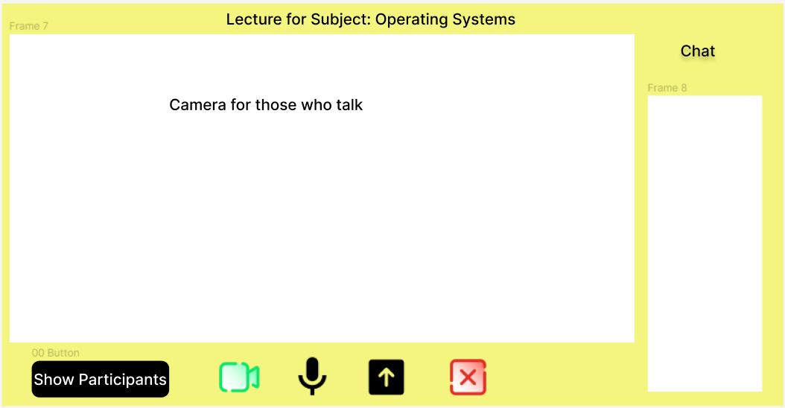

**Το Υποσύστημα για τον Καθηγητή**

**Το Κεντρικό Μενού**

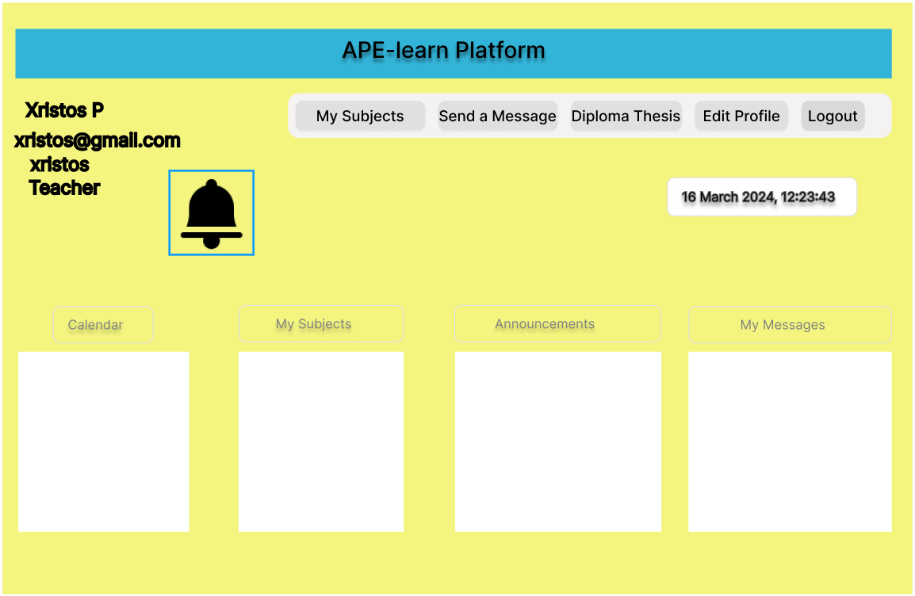

**Αποστολή Μηνύματος**(πατώντας το κουμπί ‘Send a Message’ από το Μενού)

Εικόνα που περιέχει κείμενο, στιγμιότυπο οθόνης, γραμματοσειρά, αριθμός

Περιγραφή που δημιουργήθηκε αυτόματα

**Διαχείριση Διπλωματικών Εργασιών**(πατώντας το κουμπί ‘Diploma Thesis’ από το Μενού)

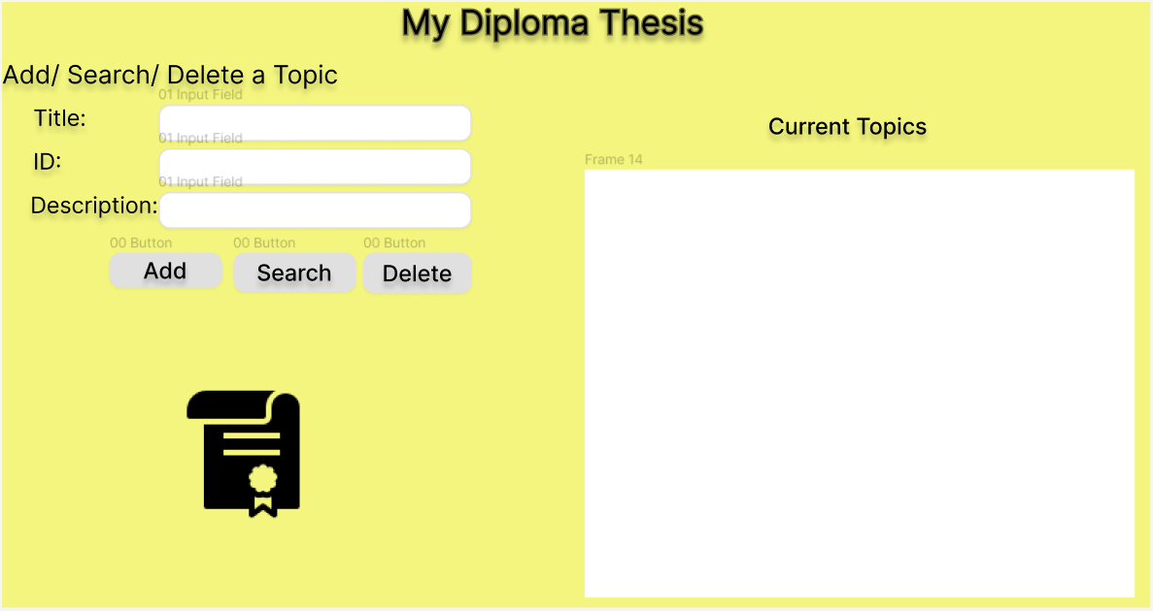

**Επεξεργασία Προφίλ**(πατώντας το κουμπί ‘Edit Profile’ από το Μενού)

Εικόνα που περιέχει κείμενο, στιγμιότυπο οθόνης, γραμματοσειρά, αριθμός

Περιγραφή που δημιουργήθηκε αυτόματα

**Το Υποσύστημα για τη Γραμματεία**

**Κεντρικό Μενού**

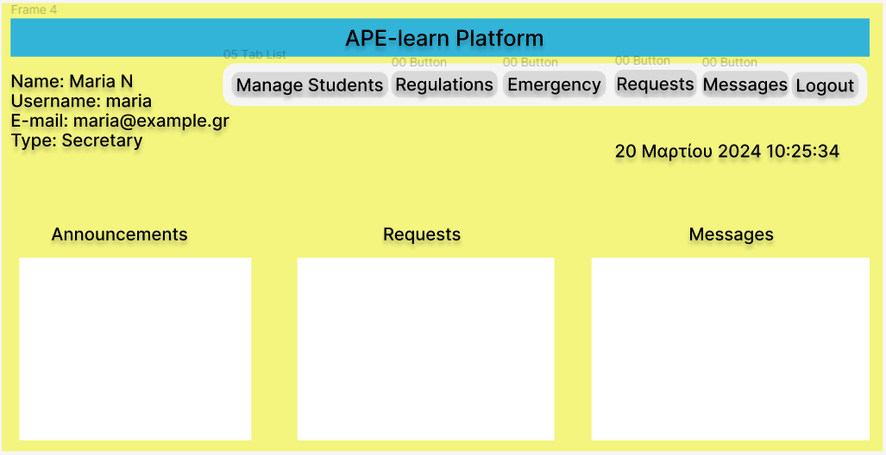

**Διαχείριση Φοιτητών**(πατώντας το κουμπί ‘Manage Students’ από το Μενού)

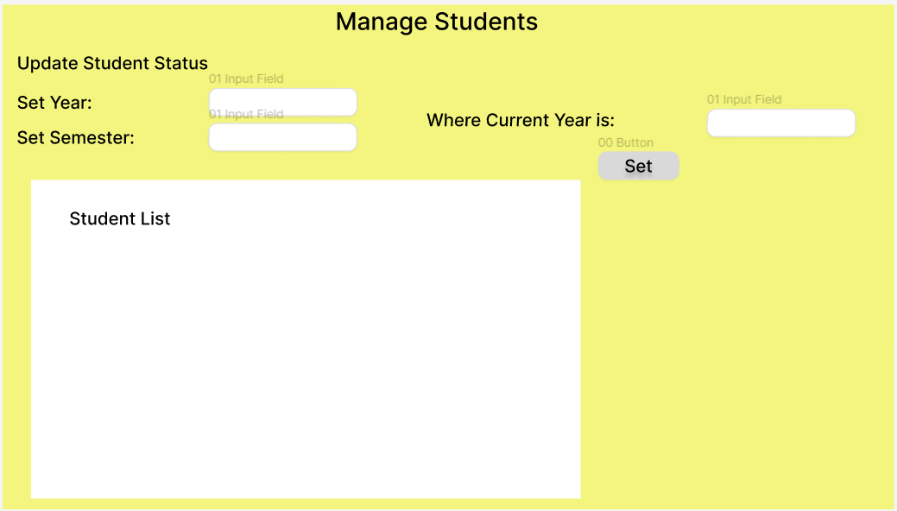

**Αποστολή Μηνύματος**(πατώντας το κουμπί ‘Messages’ από το Μενού)

Εικόνα που περιέχει κείμενο, στιγμιότυπο οθόνης, γραμματοσειρά, αριθμός

Περιγραφή που δημιουργήθηκε αυτόματα

**Το Υποσύστημα για τον Διαχειριστή**

**Κεντρικό Μενού**

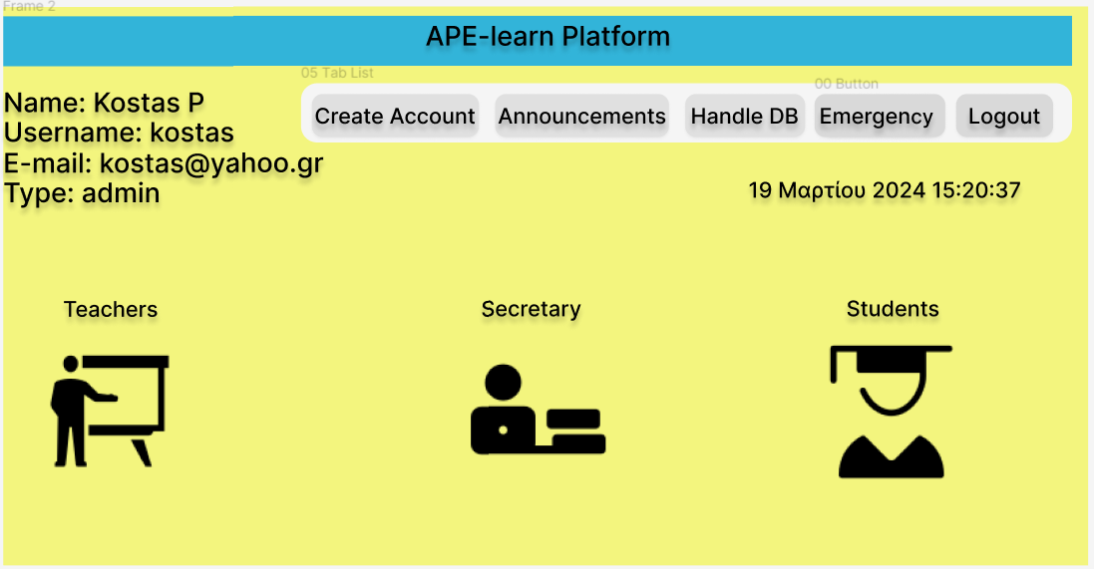

**Δημιουργία Λογαριασμών**(πατώντας το κουμπί ‘Create Account’ από το Μενού)

Εικόνα που περιέχει κείμενο, στιγμιότυπο οθόνης, κίτρινο, γραμματοσειρά

Περιγραφή που δημιουργήθηκε αυτόματα

**Διαχείριση Βάσης Δεδομένων**(πατώντας το κουμπί ‘Handle DB’ από το Μενού)

